
吉林大学大学生综合素质测评系统操作指南
参编人员：蔡 昊 吉东波 田仲金 冯子宸
崔 帅 魏 乐 孙 瑜 冯羿铭
吴剑锋 高 岩 李 洋 杨 薇
吉林大学学生工作部
2013-09

吉林大学大学生综合素质测评系统操作指南

一、综合测评系统说明
大学生综合素质测评系统使用Sais系统的“综合测评”模块。
参与测评的学生使用本人sais系统账号登录。用户名为：学生本人学号。密码系统默认：123。如遗忘可联系本学院辅导员老师，予以重置。
参与师评的教师一般指各年级辅导员老师。
各项测评指标打分区间均为60-100分（最低分不得少于60分）。
学院管理员可由各学院学生工作办公室主任兼任，负责本学院综合测评系统各项指标的设计、确认及综合测评工作的推动。学院自行设置除净加减分外的其他指标系数。
学生工作部学生思想教育办公室负责全校综合测评系统的开启、关闭及各项测评指标系数区间设置。
二、综合测评系统具体操作
1.系统登录
使用谷歌浏览器登录http://sais.jlu.edu.cn，输入用户名、密码及验证码，登录。如辅导员账号密码有问题，请联系学生工作部修改。考虑到系统安全，系统暂不支持其他浏览器。
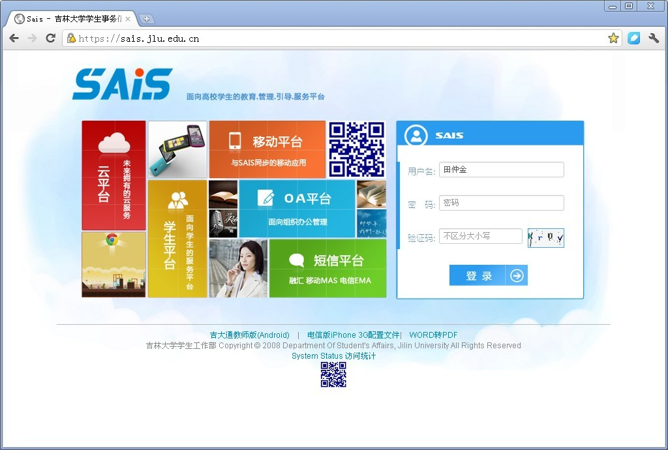
图1：Sais系统登录界面首页
2.综合测评分组管理
登录系统后，点击分组管理——添加分组。（见图2）
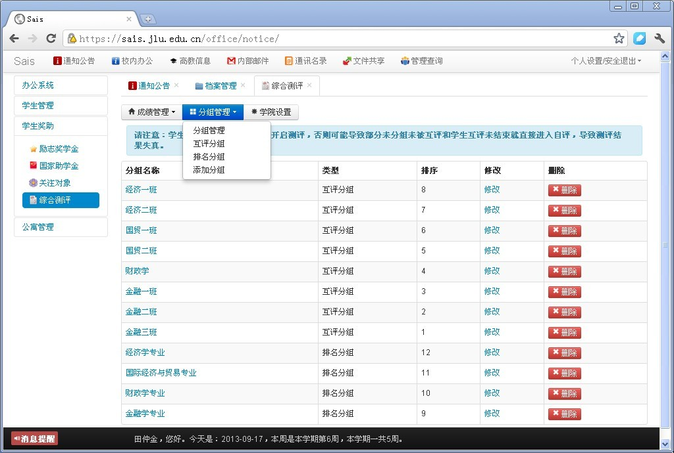
图2：Sais系统综合测评模块分组管理
分组管理分为互评分组、排名分组两项。
（1）互评分组
互评分组，适用于学院系统测评初期，学生测评之前。设置完成后，组内学生可进行互评，非小组同学不能评价组内学生。一般互评以班级为单位进行分组。部分学院情况特殊，需要为不同专业的部分同学进行个性化分组（如某些实验班）。正常分组的，可在点击分组管理后——添加分组（见图3）。输入分组名称，选择“互评分组”，填写排序（排序为方便查看分组的排列，序号大的小组排名靠前），点击添加，分组成功。
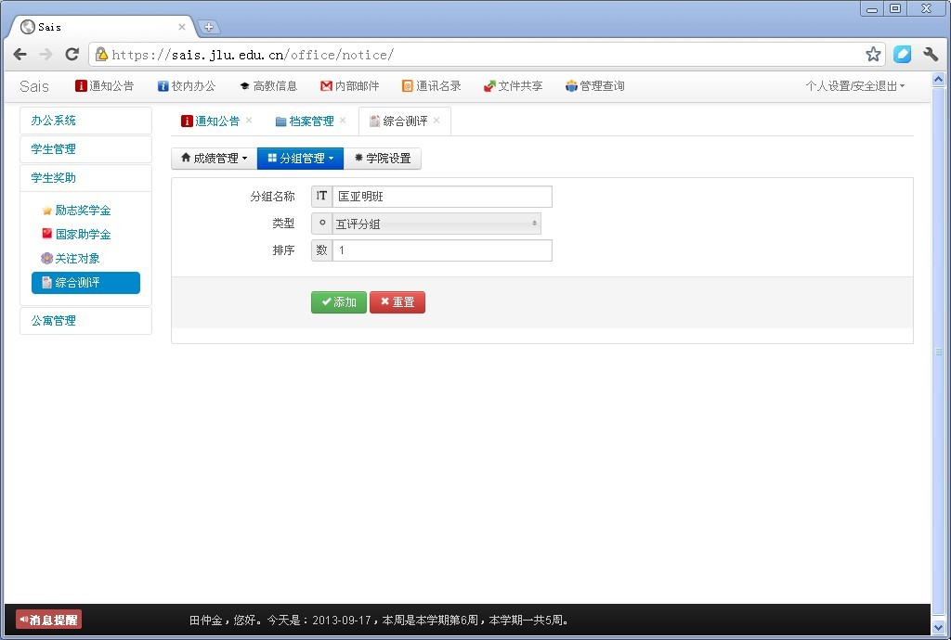
图3：添加分组
添加分组完毕后，点击分组管理——互评分组，点击左上角“选择查看范围”，然后选择目标年级、专业、班级，进行分组学生选择。
按照班级进行分组的，可直接全选当前班级页面学生，然后在系统底部的“系统分组”选项，选择前一步建立的分组名称，提交（见图4）。
因学生数量的多少不同，部分页面不能全部显示应分组学生，故在选择提交后，应继续点击“选择查看范围”，查看应选学生是否仍有剩余，如有剩余，请继续上一步操作，将全部应选学生纳入分组。每次分组必须在页面下方选择“系统分组”选项，避免误分组。
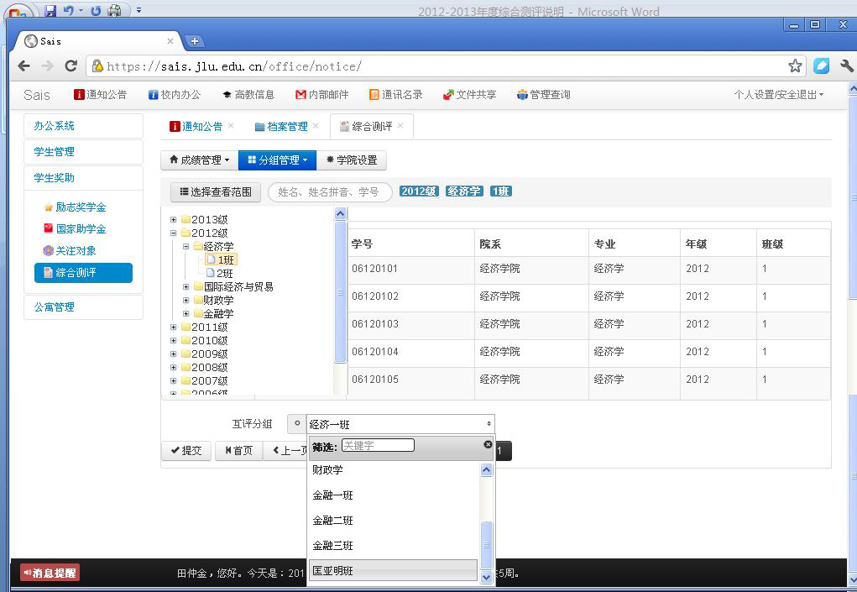
图4：选择分组学生
对于个性化分组的，操作基本上与按照班级分组一致。不同之处是需要在不同的“范围”选择。点击需要加入分组的学生即可。如匡亚明班，可在不同专业、班级选择分组学生。
分组结束后，可点击“分组管理”母菜单下的“分组管理”子菜单，查看分组情况，如有删改，可点击详细分组，进行部分组内学生删减。（图5）
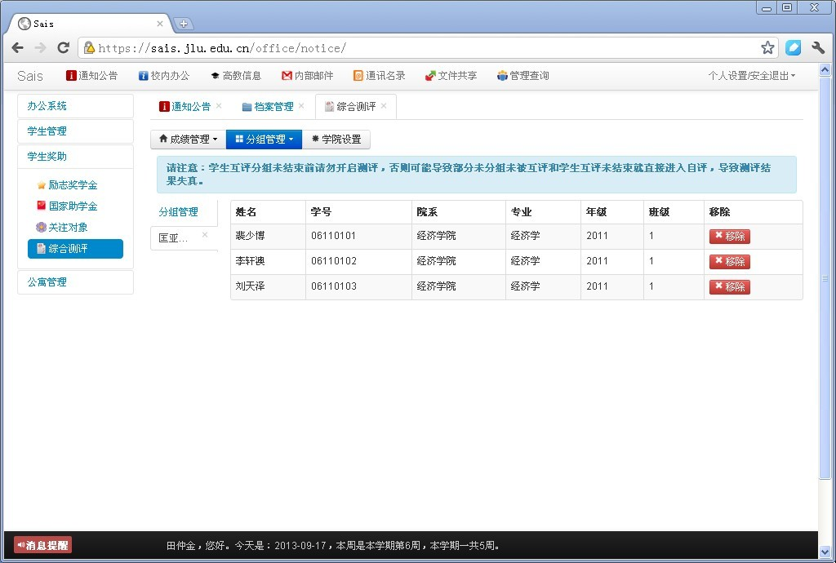
图5：分组成员删除
（2）排名分组
排名分组，与互评分组无内在逻辑关系，适用于学院系统测评后期，学习成绩导入以及综合素质测评全部结束之后的总成绩排序。
操作方法与互评分组基本一致。一般按照专业排名。部分学院低年级课程一致的，也可按照年级排名。有的特色专业和实验班需要进行个性化排名分组，参照互评分组的个性化分组即可。
各个学院内部各年级互评分组及排名分组可以不统一要求。根据各自需要建立不同的分组方式。
重要提示：分组完毕一定要认真的多次核对。如果分组有遗漏，已经开始测评后，补充添加的分组成员将不能参加测评，需要删除分组，重新建立分组，已经进行测评的结果不能保留。
3.进行综合测评指标系数设置。
点击“综合测评”——“学院设置”开启综合测评系统。详细指标由学院自行设置。
测评成绩权系数与学习成绩权系数之和为0.99。组评权系数+师评权系数+互评权系数+自评权系数=1。保证最高净加减分+测评成绩权系数×100+学习成绩权系数×100=100。否则会提示设置失败。
图6中的师评默认分值为测评开始过程中师评栏目每个学生测评位置的默认基础打分值。师评可在默认分值的基础上，直接修改师评分高于或低于默认分的同学分值。
设置师评默认分值项时，务必做好各年级的协调工作，以学院为单位，只能设置一个默认值，对各年级测评生效。一旦设置，再修改后仍默认第一次设置的师评值，修改无效。
学院管理员必须开启综合测评系统，才进行下一步的测评工作。
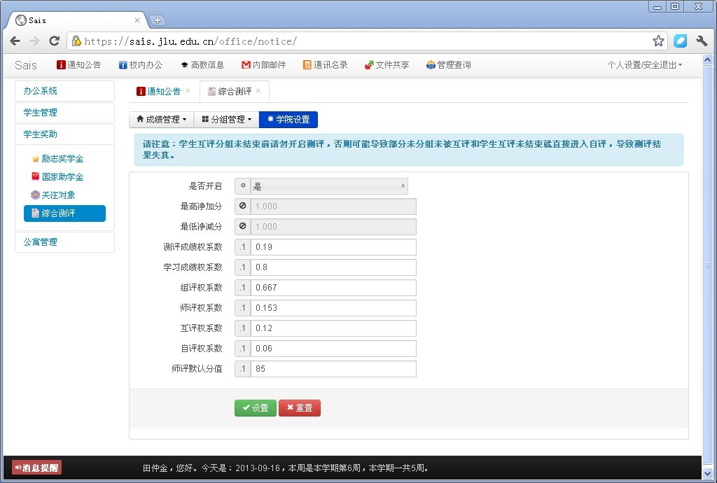
图6：Sais系统综合测评模块学院设置项目（系数学院自行设置）
4.学生进行互评及自评
以上设置生效、学院开启综合测评后，各年级参评学生即可登录Sais系统进行测评。本次测评系统设置了不参与互评的同学不能进行自评。测评指标依据系统提供的三级指标进行。满分均为100分。
各年级辅导员及学院管理员可及时点击“成绩管理”母菜单下的“评测结果”，查看“自评”栏目成绩，无成绩的学生即为未参加互评和自评。需及时通知同学在测评规定时间内进行测评。同时，为了方便查阅，仍可点击“选择查看范围”选项，按照班级查询未测评情况。互评成绩暂不显示，需要在阶段性测评工作结束后，系统后台运算产生。
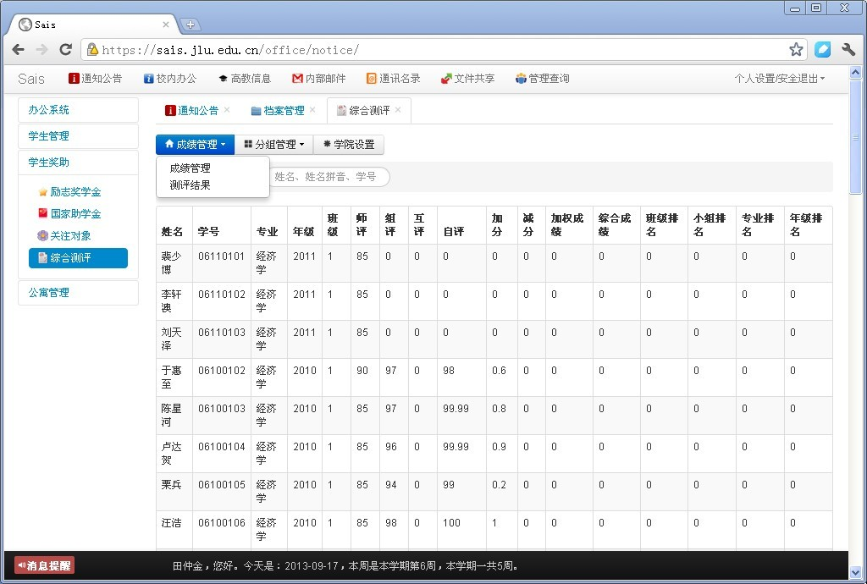
图7：测评结果查看
5.师评
点击“成绩管理”母菜单下的“成绩管理”子菜单，录入师评成绩。满分为100分。在我们前面进行的“综合测评指标系数设置”项目中，为师评设置了默认分值。各年级辅导员老师在默认分值基础上进行调整打分即可。
师评成每页录入完毕，即可点击系统左下角的保存按钮。
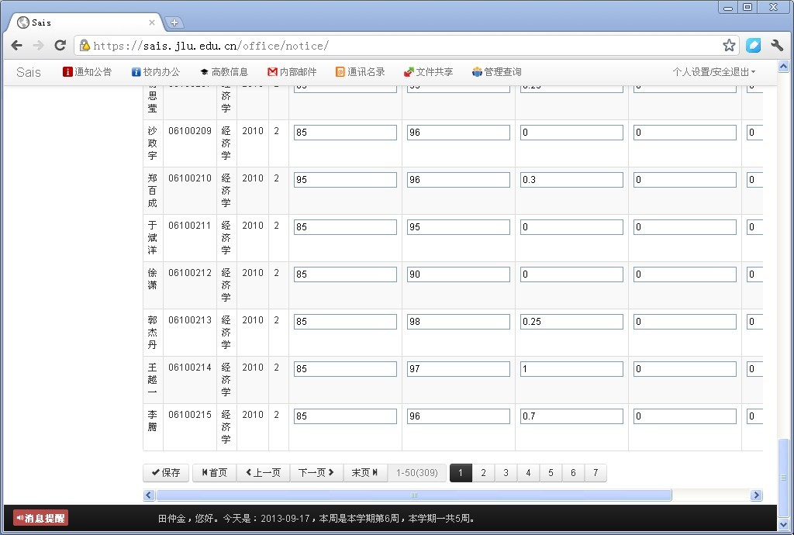
图8：师评成绩录入
如部分年级师评基本一致，只有部分同学需要在基础分上酌情添加的，可使用简单的操作方式，不需逐一翻页查找。在“选择查看范围”右侧的区域内输入学生姓名全拼搜索，打分后提交即可。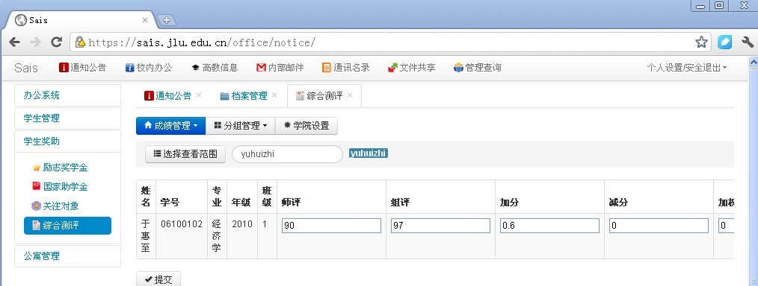
图9：检索方式录入师评成绩
6.组评
组评采用线下进行的方式。各学院成立综合素质测评小组，可按照实际情况以班级、专业、个性化分组等形式设置。组评的小组设置不要求一定与互评分组、排名分组有必要的逻辑关系。
小组成员分别为组内成员打分，满分为100分。打分结束后，将组评的平均分上报学院，录入系统。录入操作与师评录入操作基本一致。组评无系统默认分，所有组评成绩必须逐一录入提交。
7.净加减分
净加减分线下进行。由辅导员老师负责酌情加减分。建议学生自主申报佐证材料，班级预审核材料，辅导员老师终审，加减分，录入系统。录入操作基本与师评、组评一致，所有加减分成绩必须逐一录入提交。注：学生净加减分佐证材料由各学院备案。
附：学生个人佐证材料申报表样表（供参考）
8.学习成绩
因各学院成绩计算方式和科目有差异，故本次综合测评采取线下统计成绩的方式。要求成绩来源于教务处。各学院可到各自教学工作办公室导出，并按照各年级分别的标准确定课程范围及计算方法。系统要求为加权平均分。公示无误后，录入综合素质测评系统。录入方法同以上各环节。
以上所有环节结束后，系统在测评截止时间自动计算综合素质测评结果。

